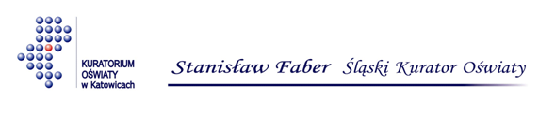

Szanowni Państwo – Dyrektorzy, Nauczyciele, Rodzice i Opiekunowie,
Drodzy Uczniowie,

wydaje się, że tak niedawno rozpoczynaliśmy rok szkolny 2011/2012 – z nowymi nadziejami, oczekiwaniami i planami. Ten „Rok szkoły z pasją” dla wielu Nauczycieli
i Uczniów był czasem życiowych sprawdzianów i ważnych egzaminów, istotnych wyborów
i decyzji. Dzisiaj patrzymy na swe twarze mając w pamięci minione dziesięć miesięcy ciężkiej pracy i nauki. Niewątpliwie był to rok pełen nowych, niełatwych wyzwań w działalności szkoły. Bez Państwa wysiłku i zaangażowania trudno byłoby im sprostać. Placówki oświatowe naszego regionu - Nauczyciele, Wychowawcy i Uczniowie - mogą pochwalić się wieloma osiągnięciami
i sukcesami na szczeblu krajowym czy wojewódzkim.
Koniec roku szkolnego dla każdego z nas oznacza czas dokonania swoistego bilansu.
Z jednej strony tego, co udało się osiągnąć, a z drugiej strony - warto zastanowić się nad doskonaleniem swych wysiłków. Jestem przekonany, że podsumowanie jest dla Państwa pozytywne. Pamiętajmy jednak, że nie tylko oceny uczniów są miarą sukcesu, ale także osiągnięcia w wychowaniu młodych ludzi, rozwijaniu ich pasji i zainteresowań, pomoc w dokonywaniu wyborów życiowych. Wiemy, że wciąż wiele jest do zrobienia, by jeszcze lepiej funkcjonowały szkoły. Ale są to zadania, z którymi przyjdzie się nam zmierzyć po wakacjach.
Dziękuję wszystkim, którzy intensywnie pracowali w ciągu całego roku szkolnego życząc udanego i bezpiecznego wypoczynku, słonecznych i radosnych chwil oraz szczęśliwego powrotu do szkół we wrześniu.
Łączę wyrazy szacunku
Stanisław Faber
Śląski Kurator Oświaty

29 czerwca 2012 r.
